***Лабораторная работа №14***

***Выяснение условий равновесия рычага***

Цель работы: проверить на опыте, при каком соотношении сил и их плеч рычаг находится в равновесии. Проверить на опыте правило моментов.

Приборы и материалы: рычаг на штативе, набор грузов, линейка, динамометр.

ХОД РАБОТЫ

1. Уравновесьте рычаг, вращая гайки на его концах так, чтобы он расположился горизонтально.
2. Подвесьте два груза на левой части рычага на расстоянии 12 см от оси вращения.
3. Уравновесьте эти два груза:

а) одним грузом – плечо _________ см;

б) двумя грузами – плечо _________ см;

в) тремя грузами – плечо _________ см.

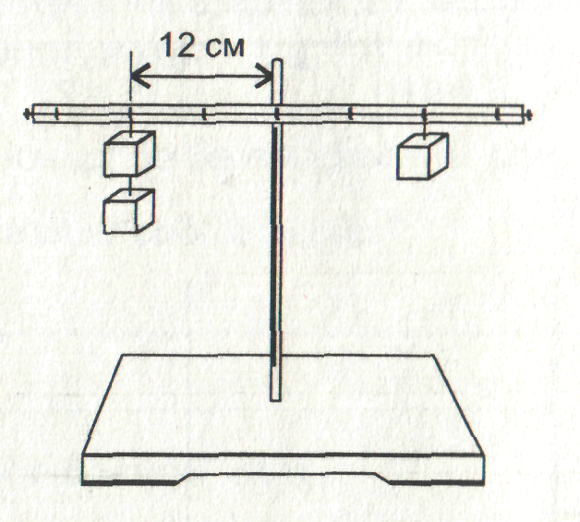

1. Считая, что каждый груз весит 1 Н, запишите данные и измеренные величины в таблицу.

|  |  |  |  |  |  |  |
| --- | --- | --- | --- | --- | --- | --- |
| №  опыта | Сила на левой части рычага ${ F}_{1}$, Н | Плечо $l_{1}$, см | Сила на правой части рычага $F_{2}$, Н | Плечо $l_{2}$, см | Отношение сил и плеч | |
| $$\frac{F_{1}}{F_{2}}$$ | $$\frac{l_{2}}{l_{1}}$$ |
| 1 | 2 | 12 |  |  |  | |
| 2 | 2 | 12 |  |  |  | |
| 3 | 2 | 12 |  |  |  | |

В выводе напишите, подтверждают ли ваши опыты правило равновесия рычага.

Дополнительное задание

Подвесьте три груза справа от оси вращения рычага на расстоянии 5 см с помощью динамометра определите, какую силу нужно приложить на расстоянии 15 см от оси вращения правее грузов, направив её вверх, чтобы удерживать рычаг в равновесии.

Запишите:

|  |  |
| --- | --- |
| $$\frac{F_{1}}{F_{2}}=___________________________;$$ | $$\frac{l_{2}}{l_{1}}=_________________________$$ |

Вывод:____________________________________________________________